**Опыт работы**

**муниципальной инновационной площадки**

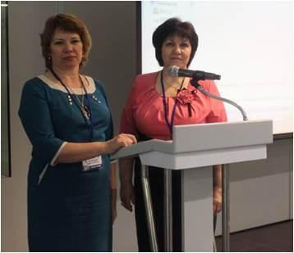**по теме «Технология проблемного обучения как инструмент и средство повышения качества образования при переходе на ФГОС нового поколения».**

Белозерцева Татьяна Семеновна,

Клейменова Любовь Алексеевна,

заместители директора

«Учитель! Он всегда в дороге –

В заботах, поисках, тревоге …».

Стратегия модернизации российского образования требует от современной школы обеспечения высокого качества образования, которое может быть получено, если в школе работают творческие педагоги, профессионалы своего дела.

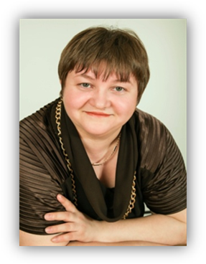Педагоги школ Ханты-Мансийского района проводят систематическую работу по внедрению эффективных педагогических технологий активного обучения, одна из которых – технология проблемного мышления. Данная технология является одной из ведущих педагогических технологий, которая позволяет организовать обучение, где учитель обеспечивает оптимальное сочетание их самостоятельной деятельности с усвоением новых знаний. Накопленный материал по реализации данной технологии требует осмысления, систематизации и распространения. С этой задачей успешно справляются педагоги муниципального казенного общеобразовательного учреждения Ханты-Мансийского района «Средняя общеобразовательная школа с. Селиярово».

**Директор школы:** Ернова Ирина Павловна,

награждена грамотой Департамента образования и молодежной политики ХМАО - Югры.

**Тема работы инновационной площадки:** Технология проблемного обучения как инструмент и средство повышения качества образования при переходе на ФГОС нового поколения.

**Сроки реализации Программы**: 2013-2014учебный год.

**Категория участников программы**: коллектив педагогов и обучающихся.

Технология проблемного обучения в последнее время приобретает всё больше практиков среди учителей и это не удивительно. Ее использование в первую очередь развивает мыслительные способности учащихся и формирует у них познавательную потребность. При проблемном обучении обучающиеся сами добывают новые знания, у них вырабатываются навыки умственных операций и действий, развиваются внимание, творческое воображение, догадка, формируется способность открывать новые знания и находить новые способы действия путем выдвижения гипотез и их обоснования. Повышенная активность обучающихся способствует развитию позитивных мотивов и уменьшает необходимость формальной проверки результатов. В соединении с ИКТ и исследовательским методом, данная технология позволяет решить актуальную цель - развитие личности, её мыслительные, творческие способности, готовой в будущем решать нетипичные задачи.

Следовательно, **цель инновационной площадки** – повышение качества образования, уровня профессиональной компетенции, что сегодня актуально.

Выбирая тему, цель, просчитали возможные **риски**, которые могут возникнуть в ходе образовательного процесса:

* Низкая мотивация у педагогов из-за увеличения нагрузки;

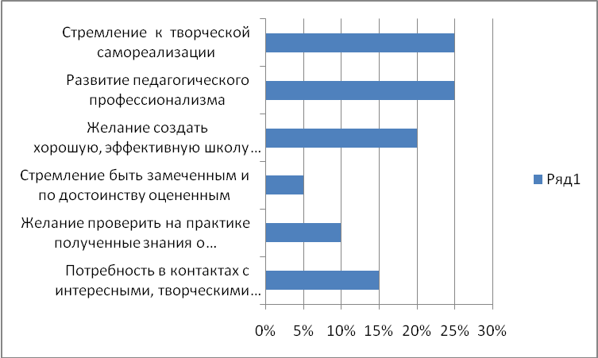

* Вовлечение в проблемное обучение только малой части обучающихся, что может привести к снижению качества и степени обученности классов;
* Перегрузки и стрессы у учеников.

А перед апробацией инновационной площадки было проведено **анкетирование** педагогического коллектива, что дало положительный результат.

Чтобы добиться поставленной цели, необходимо решить следующие **задачи:**

1. Обеспечение профессионального развития педагогов через изучение,

освоение и внедрение в практику педагогической деятельности технологии проблемного обучения;

1. Развитие творческих способностей, исследовательских умений педагогов и обучающихся;
2. Эффективное использование педагогических технологий и инновационного опыта в практической деятельности с целью повышения качества знаний обучающихся;
3. Обобщение опыта работы муниципальной инновационной площадки на базе образовательного учреждения.

**Прогнозируемые результаты:**

1. Повышение качества обучения школьников;
2. Создание продуктивной среды для развития личности ученика и учителя;
3. Повышение профессиональной компетентности учителей;
4. Трансляция опыта работы школы;
5. Формирование позитивного отношения родителей и общественности к образовательной организации.

**Способы отслеживания результатов:**

1. Самоанализ инновационной деятельности;
2. Анкетирование всех участников образовательного процесса;
3. Критериально-ориентированная диагностика качества обучения школьников;
4. Отчеты участников инновационной площадки;
5. Наблюдение за учебным и внеучебным процессом;
6. Индивидуальные консультации и собеседования.

**Задачи** решаются участниками образовательного процесса разными способами:

1. Мастер – классы, семинары;
2. Уроки с применением технологии проблемного обучения;
3. Калейдоскоп методических идей;
4. Проблемно – творческие группы;
5. Профессиональные конкурсы;
6. Творческие отчеты, самообразование.

Но проявить свои творческие способности, исследовательские умения обучающиеся могут и при участии в:

* работе научного общества учащихся «Пролог»;
* научно-практической конференции «Шаг в будущее»;
* олимпиадах, конкурсах всевозможных уровней, интеллектуальном марафоне;
* мероприятии «Поколение+»;
* конкурсе «Ученик года».

Так в 2014 году призером районного конкурса стала выпускница школы, которая защитила творческую работу. В конкурсе участвовала и ученица 3 класса с творческим проектом «Музей! Как много в этом слове…» Обе работы написаны на краеведческом материале

Для реализации программы МИП инициативной группой педагогов был разработан план, соответственно которому были проведены следующие мероприятия для педагогов:

**1.Теоретический семинар** «Проблемное обучение как основа повышения качества образования» **23.09.2013 г.,** на котором были обсуждены следующие вопросы:

1. **«**Технология проблемного обучения как инструмент и средство повышения качества образования при переходе на ФГОС нового поколения», методист школы Бородина М.Б.

2. «Проблемное обучение как основа повышения качества образования Способы создания проблемных ситуаций», и.о. заместителя директора по УР Клейменовой Л.А.

3. «Решение проблемных ситуаций на уроках литературы», учитель русского языка и литературы Рачковская Т.Ф.

**2. Педагогические чтения** «Активные формы и методы обучения. Новые образовательные технологии»  **15.10.2013г.**

- «Проблемная ситуация как основная структурная единица проблемного обучения в преподавании истории и обществознания», Конышева Е.Д.

- «Элементы технологии проблемного обучения в преподавании английского языка», Бородина М.Б.

- «Применение логических схем на уроках литературы», Рачковская Т.Ф.

**3. Аукцион идей** «Использование образовательных технологий на уроках гуманитарного цикла и во внеурочное время» **7.11.2013г.** Вниманию коллег были представлены следующие выступления:

- «Реализация технологии проблемного обучения на уроках литературы», Евсеенко М.А.

- «Проектная технология в обучении английскому языку в начальной школе», Должичева О.Б.

- «Методы и приёмы, используемые на уроках русского языка и литературы, при проблемном обучении», Белозерцева Т.С.

**4. Круглый стол** «Преимущества и недостатки проблемного обучения» **06.12.2014 г.**, на котором выступили педагоги:

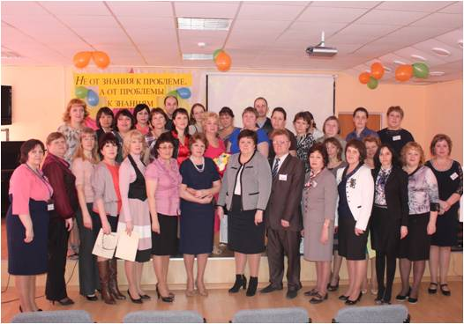- Гребнева Т.А. «Преимущества и недостатки проблемного обучения»;

- Ернова И.П. «Проблемное обучение на уроках химии;

- Шаткин В.В. «Активизация познавательной деятельности на уроках географии через проблемное обучение и применение ИКТ»;

- Клейменова Л. А. «Проблемное обучение на уроках математики».

**5. 12.03.2014 г. проведено тематическое заседание Нялинского ТМО** по теме инновационной площадки «Технология проблемного обучения как инструмент и средство повышения качества образования при переходе на ФГОС нового поколения», на котором приняло активное участие 39 педагогов: 19 – из школ д. Шапша, с. Нялинское,   
с. Кышик, с. Пырьях, 20 – из МКОУ ХМР СОШ с.Селиярово. Педагоги МКОУ ХМР СОШ с.Селиярово подготовили и провели 8 открытых учебных занятий в соответствии с разработанной программой заседания. При работе секций педагоги, давшие открытые учебные занятия, выступили с самоанализом занятий, и 28 педагогов из всех присутствовавших школ представили свой опыт работы по данной теме, обсудили и обобщили его. Присутствовавшие педагоги отметили значимость выбранной темы и дали высокую оценку проведенным мероприятиям на заседании.

Представляем разработки уроков с данного семинара:

**Урок литературы**

Евсеенко Майкамал Ахметгалиевна, 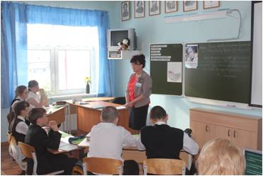

учитель русского языка и литературы

первой квалификационной категории,

почетный работник общего образования

Российской Федерации.

**Класс:** 6

**Тема:** Уроки нравственности в рассказе В. Г. Распутина «Уроки французского»

**Вид урока:** урок-размышление.

**Тип урока:** обобщение и систематизация знаний.

**Технология:** развитие критического мышления, технология проблемного обучения.

Ход урока:

1. Вступительное слово учителя.

Здравствуйте, ребята. Я рада встрече с вами в преддверии дня рождения В. Г. Распутина. Писателю через два дня исполняется 77 лет (тихо звучит музыка).

Валентин Григорьевич как-то сказал: «Читатель учится у книг не жизни, а чувствам. Литература, на мой взгляд, - это прежде всего воспитание чувств, и прежде всего доброты, чистоты, благородства». - Как вы понимаете эти слова?

(*Несколько человек высказывают свое мнение*.)

На примерах поступков героев мы учимся хорошему поведению, пониманию друг друга, воспитываем в себе положительные качества характера

-Какие чувства воспитывает рассказ «Уроки французского»?

*-Доброты, сострадания, душевной щедрости, бескорыстия.*

-Как одним словом можно назвать эти чувства?

*- Нравственность*

-Как вы думаете, о чем мы будем говорить на уроке?

*-О нравственности.*

-Запишите тему урока «Уроки нравственности в рассказе В. Г. Распутина «Уроки французского» .

-А почему уроки?  Какие ассоциации у вас вызывает это слово?

*Школа, учебный предмет, знания, воспитание*

-Посмотрите еще раз на тему урока и подумайте, в чем нам предстоит разобраться?

*-В чем состоят уроки нравственности? Кто дает эти уроки? Кому?*

-Кого вы считаете главным героем рассказа?

*-Мальчика, Лидию Михайловну.*

II. Вы дома прочитали рассказ «Уроки французского». Насколько качественно вы это сделали, мы сейчас узнаем. На слайде дана последовательность сюжетов рассказа, даются варианты ответов вам следует выбрать правильный.

Что мы знаем о мальчике? Проверьте друг у друга цитатный план, составленный дома на основе вопросов, и расскажите о герое.

(Вопросы и пункты предполагаемого  плана демонстрируются на экране)

1. Почему мальчик оказался в райцентре?

2. Как он чувствует себя на новом месте?

3. Почему он не убежал в деревню?

4. Как складывались отношения героя с окружающими его ребятами?

5. Что заставило мальчика играть в «чику» на деньги?

(Цитатный план)

1.«Чтобы учиться дальше… мне пришлось снаряжаться в райцентр».

2.«Так мне было плохо, так горько и постыло! – хуже всякой болезни».

3. «Но и тогда про меня можно сказать, что я человек ненадежный, раз не выдержал того, что хотел…»

4. «…ни с кем из ребят я тогда не сошелся».

5. «Получив его (рубль), …я покупал баночку молока».

Нарисуйте в тетрадях таблицу из двух колонок. Первую обозначьте «мальчик». Впишите в таблицу черты характера главного героя. Зачитайте.

*-(Гордость, честность, ответственность, мужество, трудолюбие, желание учиться, непреклонность перед трудностями жизни, упрямство в достижении цели, самолюбие, благородство).*

-Я тоже наблюдала за героем. Вот что у меня получилось.

Гордость, честность, ответственность, мужество, трудолюбие, желание учиться, непреклонность перед трудностями жизни, любовь к деньгам, упрямство в достижении цели, благородство, беззаботность.

(Прием «ловушки»: среди перечисленных черт характера есть несвойственные мальчику черты).- Если желаете, допишите не отмеченные вами черты характера.

(Дети замечают ошибки: любовь к деньгам, беззаботность)

-Молодцы!

-Вы сказали, что главным героем рассказа является и учительница французского Лидия Михайловна. Почему?

*-Она играет немаловажную роль в судьбе мальчика*

1. Когда она появляется в рассказе? После какого события?

*-После драки мальчика с Вадиком и Птахой.*

2. Какие черты Лидии Михайловны запомнились мальчику?

-*Ум, красота, молодость, отсутствие жесткости в лице.*

-Подтвердите текстом.

*-«Она сидела передо мной аккуратная…, запах духов, который я принимал за самое дыхание»; «Лидии Михайловне тогда было, наверное, лет двадцать пять… что я здесь делаю?»*

-Обозначим вторую часть таблицы «Лидия Михайловна» и постепенно заполняем ее также чертами характера*.*

*(Учащиеся в ходе урока записывают слова, обозначающие черты характера героини).*

3. Почему Лидия Михайловна среди других отстающих по ее предмету учеников, например, Тишкина, выбрала  главного героя?

*-Лидия Михайловна прониклась пониманием и сочувствием к голодающему, но способному  ученику. Она оценила его целеустремленность, порядочность и решает дополнительно заниматься, чтобы не только помочь в произношении французских слов, но и просто покормить ребенка.* (Заполнение таблицы)

4. Как Лидия Михайловна сама объясняет причину ребенку? Найдите в тексте.

-«Тебе надо обязательно есть досыта, чтобы учиться…ты способный мальчишка, школу тебе бросать нельзя».

Физкультминутка (интерактивная).

5. Какие шаги предпринимает учительница, чтобы выполнить задуманное?

*-Она приглашает ученика к себе домой, предлагает ему ужин, отправляет посылку с макаронами.*

6. Почему  попытка помочь не удается?

*-Ученик не мог принять от Лидии Михайловны приглашение к столу и посылку из гордости.* А Лидии Михайловне не хватило хитрости, чтобы учесть «деревенский» набор продуктов.

(Заполнение таблицы).

7. Сумела ли учительница найти способ помочь мальчику, не ущемляя его гордости?

*-Да. Она предложила играть на деньги в «пристенок».(демонстрация видеофрагмента).*

8. Знала Лидия Михайловна, чем является ее последний шаг - игра в «пристенок» или «замеряшки»?

*Знала, что это является нарушением общепринятых моральных норм, этики отношения учителя и ученика.*

-Да. Азартные игры, да еще на деньги, учителя с учеником считаются безнравственным поступком. За подобное поведение  беспощадно увольняли учителя из школы. Она не могла этого не знать.

9. Почему же она решается на запрещенную игру? Может, у нее был выбор – не играть?

-Нет, не могла она не играть, потому что учительница поставила цель – помочь ученику, и добивается намеченного любыми средствами. Учительница предлагает играть на деньги и, естественно, «проигрывает», чтоб на эти копейки мальчик смог купить себе молока. И она счастлива, что ей удаётся этот обман.

10. Как вы относитесь к поступку Лидии Михайловны?

*-Положительно.*

11. Может быть, все-таки согласитесь с мнением Василия Андреевича? Он же директор?

-*Нет, директор не мог понять ситуацию, потому что никогда не понимал и не любил учеников.*

12. Какой художественный прием использует автор при изображении характеров Лидии Михайловны и директора школы, портретов учительницы и ученика?

*-Прием антитезы.*

Назовите черты характера Лидии Михайловны, которые вы заметили в ходе урока.

*-Учительница бескорыстная, добрая, способная к самопожертвованию.*

(Заполнение таблицы).

13. Какую же роль в жизни мальчика сыграла Лидия Михайловна?

 - Лидия Михайловна открыла ему другой мир, показала другую, новую жизнь. В её квартире даже воздух был пропитан «легкими и незнакомыми запахами другой жизни», где люди могут доверять друг другу, поддерживать и помогать, разделять горе, избавлять от одиночества. Теперь он узнал, что не одинок, что есть на свете доброта, отзывчивость, любовь. Это и есть «духовные ценности».

-А у меня так. Ум, красота, деликатность, доброта, понимание другого человека, милосердие, искренность, гордость, способность на самопожертвование, склонность к азартным играм, ответственность, упрямство в достижении целей, бескорыстие, душевная щедрость, эгоизм.

(Прием «ловушки»).

*(Учащиеся находят ошибки на экране: склонность к азартным играм, эгоизм).*

-Посмотрите на вашу таблицу. Что вы замечаете?

*-У героев есть сходства в характере. (Отмечают общие черты).*

-Теперь мы можем ответить на вопрос, какие уроки нравственности получил автобиографический герой В. Г. Распутина от всех событий и благодаря учительнице? (Ученики записывают в тетрадь, потом зачитывают.)

-Я тоже наблюдала уроки жизни ребенка.

 -Мальчик получил урок бескорыстной доброты и заботы, благодарную память о которой сохранил на всю жизнь.

-Приобрел урок духовной памяти, что позволило ему, став взрослым, посвятить свое произведение учительнице.

Каждый из вас тоже взял урок для себя.

1. Продолжите предложение: Я научилась или научился…

Я поняла (понял) …

Я благодарен автору за то…

И давайте наполним эту корзину яблоками, зачитайте что написали - чему вы научились, какие уроки для себя извлекли.

Ребята, спасибо вам за урок. Вы были честны и справедливы. Активны, не скупились на выражение своего собственного мнения. (Высталение оценок)

- Домашнее задание.

Написать заметку в стенгазету «Эльдорадости » «Советую прочитать рассказ В.Г. Распутина «Уроки французского».

Мне хочется преподнести вам небольшой подарок. Он напрямую связан с темой урока. Как вы думаете, что это? (Яблоки)

-А я хочу закончить урок словами  В. Г. Распутина: Уйдя от человека, добро возвращается совсем с другой стороны, чем больше оно обошло людей, тем шире был круг его действия.

**Урок математики**

Клейменова Любовь Алексеевна, 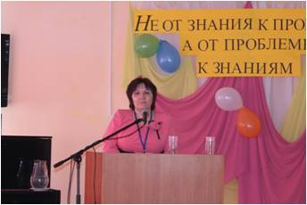

учитель математики

первой квалификационной категории

**Класс:** 6

**Тема:** Свойства действий с рациональными числами.

**Цели урока**:

* Систематизировать знания обучающихся о свойствах рациональных чисел;
* Содействовать формированию исследовательских умений обучающихся (анализировать, конкретизировать, творчески мыслить, обобщать полученные знания, размышлять и рассуждать, делать выводы);
* Развивать коммуникативные способности обучающихся (умение работать в парах, группах, обучаться в сотрудничестве, вести монолог и диалог);
* Работать над развитием грамотной математической речи обучающихся.

**Учебная задача**: «Открытие» свойств действий с рациональными числами.

**Тип урока:** урок изучения нового материала.

**Организационные формы общения:** коллективная, самостоятельная, работа в парах и группах.

**Оборудование:** мультимедиапроектор, компьютер, экран, [презентация к уроку](открытые%20уроки/yrav.ppt).

План урока:

I. Оргмомент. (2 мин)

-Ребята, а как вы считаете, что такое «талант»?

(Талант – одаренность, дарование, природные способности)

-А как вы понимаете фразу «Зарыть талант в землю»?

*(Погубить его (из евангельской притчи о зарытых в землю и не использованных деньгах)).*

*В древние времена талантом называли самую крупную единицу массы и денежно-счетную единицу.*

*В Греции талант содержал 26,2 кг серебра, в других странах было иначе.*

-Сегодня мы с вами за работу на уроке будем получать «таланты» вот в таком виде:

-А для того, чтобы получить как можно больше «талантов», предлагаю вам рецепт успеха: (Знание +Активность)× трудолюбие = успех

II. Актуализация опорных знаний. (10 мин)

1. Графический диктант (верно __; неверно ʌ)

1) – 5 натуральное число

2) - 2,3 ∙ (- 2) = 4,6

3) – 2,3 - (- 2) = - 0,3

4) – 8, 4 : 2 ˃ 0

5) при сложении чисел с разными знаками надо сложить их модули, перед полученным результатом поставить знак минус

6) в уравнении у - 2= у =



7) 2,7х – 10х = -7,3х

*- Взаимопроверка* по эталону на слайде ʌ_ _ ʌ ʌ _ _ ;

- *взаимооценка* (без ошибок «5», 1 -2 ош – «4», 3 ош – «3», более 3 – х « 2»).

2. (Индивидуально Данил Конушин). Выдать «талант» по окончании работы

Индивидуальное задание на доске:

Не выполняя вычислений, поставить знаки >, < или =

А) 1733 ∙ (- 69) и 1733 : (- 69) <

Б) – 178 : 13 и – 178 : (- 13) <

В) – 204 : (- 17) и 204 : 17 =

Г) – 5 ∙ 0 и 0 : (- 5) =

При каких значениях m верно равенство:

а) m - │m│= 2m; б) m + │m│= 0. (Неположительные числа)

* Ребята, у всех вас на столах лежат вот такие таблицы с буквами и числами. Выполняя вычисления в процессе урока, мы будем зачеркивать буквы, соответствующие полученным результатам. Если мы все сделаем верно, то из оставшихся букв вы получите название самых шумных животных.

|  |  |  |  |  |  |  |  |  |  |  |  |  |  |  |
| --- | --- | --- | --- | --- | --- | --- | --- | --- | --- | --- | --- | --- | --- | --- |
| К | Р | О | Е | В | М | У | Т | И | Н | А | Ы | Д | Й | С |
| -10 | - 5 | 88,2 | 30 | 153 | 0,2 | 6 | -1 | -753 | -11 | - 32 | 765 | 7700 | 5 | 90 |

3. А кто из вас может сейчас быстро вычислить значение данных выражений (записаны на доске) и объяснить, как удалось быстро получить результат? (Применяли удобный (рациональный) способ вычислений).

а) 387 – 243 – 753 – 387 + 243 = - 753 б) 11∙ (- 4) ∙ (- 7) ∙ 25 = 7700 (на доске) 3 *мин*

*Выдать «таланты»*

- А может кто-то из вас вытащит сейчас из тайников памяти и сможет нам сказать, что вы изучали и применяли в 5 классе для вычислений рациональным способом?

-Так какая же задача стоит сегодня перед нами на уроке?

-Что нам предстоит сделать для решения поставленной задачи?

-Для решения поставленной задачи и определения темы урока вам нужно провести небольшое исследование. Данную работу вы будете выполнять в парах. Какие правила вам надо соблюдать при этом?

III. Физпауза

-Чтобы вам легче было тренировать ваши мозги при работе в парах, давайте выполним упражнение «ДУМАЮЩИЙ КОЛПАК»

- Большим и указательным пальцами мягко оттягивают назад и прижимают, массируя, раковины ушей.

УЧЕБНЫЕ ИНСТРУКЦИИ

• Держите голову прямо, чтобы подбородку было удобно.

• Упражнение повторяют трижды или более раз.

IV. Изучение нового материала 15 мин

- Необходимо вычислить значения выражений, *данных на карточках*, установить зависимость между данными выражениями, подумать, что отражают данные выражения и как это записать в общем виде.

1) – 3 + (- 7) = - 10 и - 7 + (- 3) = (Слава и Илья)



2) – 5 ∙ 6 = - 32 и 6 ∙ (- 5 ) = (Слава и Илья)



3) (- 0,7 + (- 0,3)) + 1,2 = 0,2 и - 0,7 + (- 0,3 + 1,2) = (Наташа и Алина)

4) (- 7∙ 3) ∙ (- 4,2) = 88,2 и - 7∙ (3 ∙ (- 4,2)) = (Настя и Ульяна)

5) – 2,5∙ 4 + (- 2,5) ∙ ( - 6) = и - 2,5 ∙ (4 +(- 6)) = 5 (Данил и Сережа)

-Проверка и вывод: (*выдать «таланты»*)

А) переместительное свойство сложения и умножения выполняется для рациональных чисел; запись a + b = b + a a ∙ b = b ∙ a

Б) сочетательное свойство (a + b) + с = a + (b + с) a ∙ (b ∙ с) = a ∙ (b ∙ с)

В) распределительное свойство относительно сложения a ∙ (b + c) = a∙b + a∙c

-Значит, какова сегодня тема нашего урока?

-А зачем нам нужно изучать эти свойства?

(Запись в тетради темы: «Свойства действий с рациональными числами»).

-А сейчас откройте учебник на стр. 207, найдите п.38 и скажите, есть ли свойства, выполнение которых для рациональных чисел мы не проверили?

а + 0 = а а ∙ 0 = 0 а ∙ 1 = а а + (- а) = 0 а ∙ = 1



V. Закрепление изученного. 7 мин

- Работа в группах по применению изученных свойств (номера из учебника)

1 группа: № 1206 (в) – мальчики



группа: № 1209 (д) – девочки

10∙9=90



-Решения *на слайде № 7*

-Анализ таблицы с ответами, чтение слова. *(Выдать «таланты»).*

РЕВУНЫ - Самое громкое животное на свете. Когда ревуны кричат в жарких, тропических африканских джунглях, их слышно на расстояние 3-5 км (!) вокруг.

VI. Домашнее задание *слайд № 9 (1,5 мин)*

*П. 38, № 1204(г); 1205(б,г); 1214 (в,г).*

*Комментарии:1204 – при нахождении противоположных чисел замените десятичные дроби обыкновенными или наоборот, 1214 применить распределительный закон умножения относительно сложения.*

Творческое задание: Придумайте рекламу свойствам сложения и умножения.

VII. Подсчет количества «талантов», оценка деятельности обучающихся. 0,5 мин

4 – 6 «талантов» «5»; 3 «таланта» - «4»; 2 – «3».

VIII. Рефлексия 1 мин

- Одним словом выразить свое впечатление от урока и все ли понятно.

**Фрагмент урока английского языка**

Должичева Ольга Борисовна, 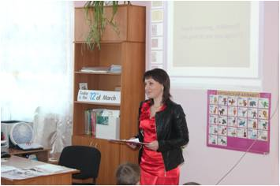

учитель английского языка

второй квалификационной категории

**Класс:** 2

**УМК:** Учебник английского языка «Enjoy English-2», автор Биболетова М.З.

**Тема урока**: Мои любимые животные. Какие они?

**Цель** урока: создать условия для совершенствования умений учащихся использовать в речи лексику по теме «Дикие и домашние животные»; Формирование элементарных коммуникативных умений в говорении.

**II этап: Постановка цели и задач урока – 5 минут**

Цель этапа: Создание проблемной ситуации, в результате которого обучающиеся самостоятельно выдвинут цели урока в виде вопросов или гипотез.

Деятельность учителя:

Организую ситуацию формулирования проблемы, цели и темы урока.

Ребята, cейчас я загадаю вам загадку, а отгадка будет являться темой сегодняшнего занятия. ОК?

It is grey. It can jump.

It can not swim. (rabbit)

It is green. It can jump. It lives in the forest. (frog)

Обучающая компьютерная программа «Enjoy English» к учебнику 2 класса (автор Биболетова М.З. ) урок №51

It ‘s right, children!!!

Итак, о чем мы сегодня будем говорить, о животных!!!!

Деятельность обучающихся:

С помощью учителя формулируют проблему, принимают цель и тему для изучения и фиксируют учебную задачу, в соответствии с ней предполагают свои действия.

?

Жаркий пояс. Тропические леса.

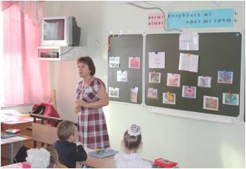**Фрагмент урока окружающего мира**

Сивкова Наталья Владимировна,

учитель начальных классов

**Класс:** 2

**ОС «Школа 2100»**

**Тема урока**: Тропические леса.

1. **Организационный момент.**

Ребята проверьте готовность к уроку окружающего мира. Пожелайте друг другу удачи в работе. Не забывайте, что каждый вносит свой вклад, чтобы вместе мы узнали что – то новое и интересное.

-Каким темам были посвящены наши прошлые уроки? («Природные зоны тропического пояса»).

-Какие зоны тропического пояса вы уже знаете и чем они интересны?

(Экологической системой на этих территориях, о приспособлении животных организмов к условиям окружающей среды)

Слайд 1 2.Создание проблемной ситуации. (5-7 мин.)

- Давайте ещё раз вспомним и распределим по изученным зонам животный и растительный мир. Кто где живёт?

(на доске есть картинки с животными, но нет природной зоны).

- Что вас удивило? Почему не смогли выполнить задание?

Слайд 1 - Какой у вас возникает вопрос? (проблема)

Что предстоит выяснить? (формулировка ответов детей, на доске записывается основной вопрос).

Версии (3-4мин)

-Какие у вас есть версии решения этой проблемы?

(принимать все версии и абсурдные).

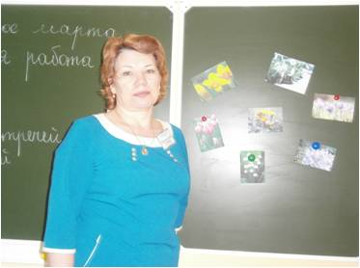**Урок русского языка**

Белозерцева Татьяна Семеновна,

учитель русского языка и литературы,

награждена Почетной грамотой

Министерства образования РФ

**Класс:** 10

**Тема урока:** «Имя существительное. Род, число и склонение имен существительных».

*Цель урока* – Обобщение и систематизация знаний об имени существительном полученных в среднем звене.

*Задачи:* совершенствовать умения учащихся определять род, число и тип склонения существительных, обогатить словарный запас учащихся, развивать монологическую речь

*Оборудование урока:* компьютер, экран, проектор, заранее заготовленные тесты.

*Ход урока*:

1. Организационный момент. Приветствие учителя, проверка готовности к уроку.

Наш мир огромен, его окружают множественные предметы. Назовите предметы, которые окружают вас. Как называется часть речи, которая обозначает предмет? Поэтому, какова тема нашего урока?

А каковы цели нашего урока?

Постановка целей и задач.

*Учитель:*

Мы должны обобщить знания, обсудить вопросы по этой теме. Наш урок будет состоять из двух частей – теоретической и практической. В теоретической части мы вспомним все, что знаем об имени существительном, затем во второй части вы выполните практические задания.

1. *Основной этап.*

Что такое имя существительное?

*Ученик:* Имя существительное – это часть речи, которая отвечает на вопросы КТО? ЧТО? обозначает предмет. Например: книга – это слово отвечает на вопрос ЧТО? обозначает предмет книгу.

*Учитель:* Какие можно сделать дополнения, поработав со стихотворениями А. Фета «Чудная картина...» и «Дул север, плакала трава»

*Учитель:* Назовите имена существительные. Что еще может обозначать существительное, кроме предмета

*Ученик:*  Имя существительное может обозначать не только предмет, но и явления природы (снег, луна), процесс действия (бег), события (свидание), животный и растительный мир (соловушка, роза, трава).

*Учитель:* Каким членом предложения бывает существительное?

*Учитель:* Какие непостоянные признаки есть у имени существительного? Как изменяется существительное?

*Ученик:* У имени существительного есть непостоянные признаки – число и падеж.

Число может быть единственным и множественным. Например: журнал – журналы. Падежей в русском языке – шесть. Именительный, родительный, дательный, винительный, творительный, предложный. Изменить существительное по падежам значит просклонять или изменить окончание по вопросу.

*Учитель:* А в чем особенность таких слов, как молоко, сметана, любовь, дружба, краснота или ножницы, брюки, очки, каникулы? (с точки зрения категории числа?)

*Ученик:* Есть существительные в русском языке, которые имеют форму только единственного числа: молоко, сметана, любовь, дружба, краснота. И есть существительные, которые имеют форму только множественного числа: ножницы, брюки, очки, каникулы.

*Учитель:* Какие постоянные признаки есть у имени существительного?

*Ученик:* Постоянные признаки имени существительного - это одушевленность или неодушевленность, род и тип склонения. Одушевленные существительные отвечают на вопрос КТО? Неодушевленные существительные отвечают на вопрос ЧТО? Имена существительные бывают мужского, женского и среднего рода и относятся к одному из трех типов склонений.

*Учитель:* А к какому роду можно отнести слова забияка, сирота, неряха, обжора?

*Ученик:* В русском языке есть существительные *общего рода*: забияка, сирота, неряха, обжора.

*Учитель:* Расскажите о трех склонениях имен существительных.

*Ученик:* Мы вспомнили, что к 1скл относятся существительные м.р. и ж.р. с окончаниями –а, -я. Например: дорога, земля, дедушка. Ко 2скл относятся существительные м.р. с нулевым окончанием и ср.р. с окончаниями –о, -е. Например: порт, горизонт, поле. К 3скл относятся существительные ж.р. с нулевым окончанием, оканчивающиеся на Ь.

*Учитель:* Какие падежи мы называем косвенными? (Это все падежи кроме Именительного падежа).

*Учитель:* Зачем нужно уметь определять тип склонения существительных?

*Ученик:* Чтобы правильно писать безударные падежные окончания существительных, успешно сдать экзамен.

*Учитель:* Правильно. Далее на уроке мы будем выполнять различные задания и тренироваться определять склонение и род существительного.

Упр.195 на стр.133

1. *Физ. минутка.*

- Встаньте, пожалуйста. Я буду называть существительные. Если оно относится к 1скл. – наклонитесь вперед, если ко 2скл – руки вверх, если к 3скл – сделайте прогиб назад.

Береза, карандаш, сирень, щука, ночь, окунь, осень, тополь, река, мозоль, яблоня, тюль.

- Какие слова вызвали сомнения? (мозоль, тюль, шампунь )

- Запомните, что мозоль – ж.р., а значит – 3скл., а тюль, как и шампунь, рояль – м.р., и значит 2скл.

*Запись в тетради: мозоль (ж.р.,3скл), тюль(м.р., 2скл), шампунь(м.р., 2скл), рояль(м.р., 2скл).*

1. *Самопроверка выполнения упражнения*

(слайд 8)

*Задание.* Найди лишнее существительное.

*Пальто, воротник, карман, рукав, платье.*

*Учитель:* Что общего у этих слов? (Значение. Одежда и детали одежды)

Найдите лишнее слово. (Пальто, т.к. это существительное несклоняемое)

*Учитель:* Что такое несклоняемые существительные?

*Ученик:* Это сущ., которые во всех падежах имеют одинаковую форму (ед.ч., И.п.)

*Учитель:* Какие несклоняемые существительные вы знаете?

*Ученик:* метро, кафе, кофе, ателье, меню, кенгуру, жюри.

*Учитель:* Запишите их в тетрадь.

*Задание.*

К именам существительным подберите антонимы, которые относятся к другому склонению.

*Учитель:* Прочитайте слова. Что такое антонимы?

*Ученик:* Антонимы – это слова противоположные по значению.

Проводится работа над лексическим значением слов.

Затем дети самостоятельно подбирают антонимы другого склонения и записывают в тетрадь. Проверка.

*Учитель:* Мы сегодня на уроке уже обращались к стихотворению этого удивительного поэта 19 века. Про Фета говорят, что в жизни он был гораздо прозаичней, чем в поэзии. Но это связано с тем, что он был замечательный хозяин. Написал небольшой томик статей об экономике. Из разоренного имения сумел создать образцовое хозяйство с великолепным конным заводом. И даже в Москве, на Плющихе, в его домике был огород и оранжерея, в январе созревали овощи и фрукты, которыми любил угощать гостей поэт.

*Учитель:* В связи с этим о Фете любят говорить как о человеке прозаическом, но на самом деле биография поэта – это, прежде всего, его стихи. Поэзия Фета многогранна,  основной её жанр – лирическое стихотворение. Как “оригинальный фетовский жанр” можно рассматривать “мелодии’’ - стихотворения, которые представляют собой отклик на музыкальные впечатления. ***(включение музыки Л. Бетховена «Лунная соната»).*** Фету нравилась реальность жизни, и это отражалось в его стихах. Фет писал о красоте, разлитой во всем многообразии действительности. ***(остановить музыку)***

*Учитель:* Перед вами его стихотворение «Шепот, робкое дыханье…» и давайте составим синквейн по нему. Слова какой части речи будем использовать? А есть ли здесь глаголы?

*Учитель:* Стихотворение начинается с появления самих героев: «…Шепот, робкое дыханье…».

И не случайно со слова «шепот», ведь ночью нельзя кричать, тем более на свидании. Отсюда и дыхание – робкое. Это говорит и о том, что герои все-таки юны.

Со второй строчки в ткань произведения «вплетен» и еще один герой – соловей. Он не просто созерцает мир и влюбленных, он еще и поет: «…Трели соловья…», - дополняя прекрасную картину любви, царящей «во вселенной».

Третья и четвертая строка знакомят нас с ручьем. Но у Фета это не просто географическое понятие, это еще и фон, и следующий герой этого стихотворения. У поэта он олицетворен. Ручей спит («…сонного…»). И в то же время движется («…колыхание…»). И вода в ручье похожа под лунным светом на серебро, поэтому Фет использует метафору: «…Серебро и колыханье сонного ручья…» (Слайд и продолжение музыки).

Композиционно стихотворение делится на три части. И начало второй части: «…Свет ночной, ночные тени…», - это уже середина ночи. То есть вторая часть передает не только глубину ночи, но и глубину чувств героев. Ночь прекрасна, ничто не мешает влюбленным.

Чувства героев развиваются от «шепота» и «робкого дыханья» к «ряду волшебных изменений милого лица». Поэт не описывает событий, а единственной строчкой смог раскрыть всю гамму чувств, переживаемых героями.

Третья часть – утро: «…И заря, заря!…»

Но какое оно у Фета! Читатель переносит свой взгляд на небо. Перед нами «дымные тучки». Эпитет «дымные» подчеркивает их легкость, невесомость, чистоту, и это не случайно, ведь в стихотворении речь идет о любви. Автор использует цветную символику: «…пурпур розы, отблеск янтаря…». И перед нами возникает картина зари, раннего утра с легкими облаками, окрашенными в розовато-желтоватый цвет…

Влюбленные даже не заметили, как пришла ночь, для них она пролетела как одно прекрасное мгновение, может быть, поэтому в конце стихотворения появляется слово – «…слезы…» - говорящее о том, что наступает миг расставания.

*Учитель*: Какова роль существительных?

*Ученики*: Не только обозначать предметы. Но и составлять картину мира, переживания, движение , жизнь.

*Учитель:* Молодцы! Вы хорошо работали на уроке. Давайте вспомним, какие мы цели ставили? (*Цель урока* – Обобщение и систематизация знаний об имени существительном, полученных в среднем звене.)

*Учитель:* А теперь скажите, какие оценки можно поставить за работу на уроке? Кто, на ваш взгляд, работал лучше всех? Почему? Да …..Кто еще?

Домашнее задание: № 196, 197

*Учитель*: На этом урок окончен. Спасибо за работу.

**Итоги деятельности** инновационной площадки представлены на Первом Всероссийском Смотре – конкурсе муниципальных целевых программ и инновационных проектов - 2013 и в годовом творческом отчете школы.

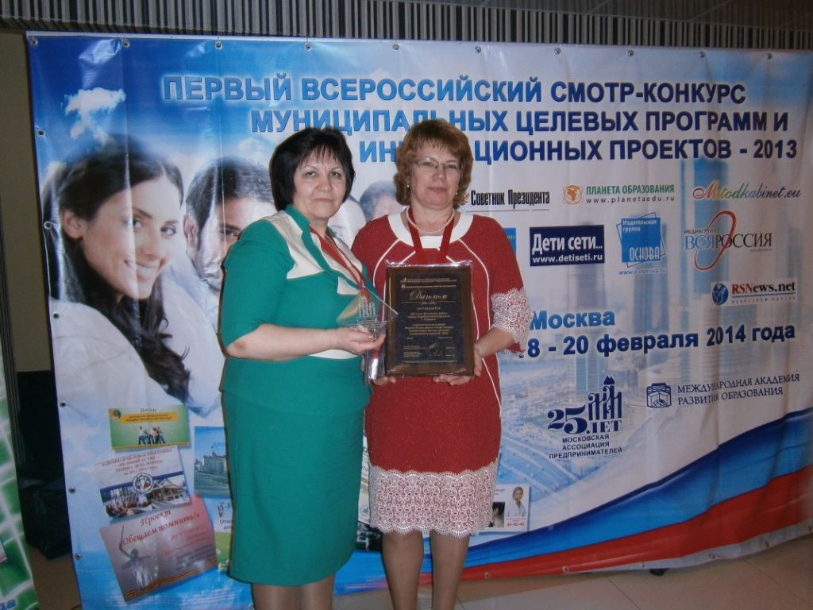

Учредителями Первого Всероссийского смотра-конкурса являлись: Международная Академия развития образования и Московская ассоциация предпринимателей.

Первый отборочный этап прошел с мая по сентябрь 2013 г. в г. Сочи, где представили 239 проектов. Финальный этап прошел с 18 по 20 февраля 2014 г. в г. Москве, куда были отобраны 140 лучших проектов, из них в номинации «Образование» 44 проекта.

*Работа по теме инновационной площадки позволила улучшить показатели в 2013-2014 учебном году. Так* по сравнению с 2012 – 2013 учебным годом качественные показатели выросли: на первом уровне на 4,4%; на втором уровне на 12,5%; на третьем уровне на 26,5%.

Рост качественных показателей в 2013 – 2014 учебном году прослеживается на всех уровнях обучения.



Также по сравнению с 2012 - 2013 учебным годом качественные показатели выросли в 3, 4, 6, 8, 9, 10 и 11 классах.

*Сравнительный анализ качественных показателей по классам*

|  |  |  |  |  |
| --- | --- | --- | --- | --- |
| *класс* | *2011-2012 уч.год* | *2012-2013*  *уч. год* | *2013-2014*  *уч. год* | *Тенденции по сравнению с 2012 -2013 уч. годом* |
| *2* |  |  | *53,3%* |  |
| *3* |  | *73%* | *75%* | *↑ рост на 2%* |
| *4* | *44,4%* | *45,4%* | *54,5%* | *↑ рост на 9,1%* |
| *5* | *57%* | *50%* | *43%* | *↓ снижение на 7%* |
| *6* | *57%* | *43%* | *50%* | *↑ рост на 7%* |
| *7* | *57%* | *56%* | *44,4%* | *↓ снижение на 11,6%* |
| *8* | *33,3%* | *25%* | *50%* | *↑ на 25%* |
| *9* | *43%* | *43%* | *44,4%* | *↑ на 1,4%* |
| *10* | *14,2%* | *14%* | *33%* | *↑ на 19%* |
| *11* | *50%* | *67%* | *100%* | *↑ на 33%* |
| *итого* | *44%* | *42%* | *53,75%* | *↑ на 11,75%* |

*Результаты государственной итоговой аттестации выпускников 9 класса (результаты ОГЭ):*

|  |  |  |  |  |  |
| --- | --- | --- | --- | --- | --- |
| Предмет | Количество сдававших | Успеваемость | Качество | Количество  баллов | Средний балл |
| *Русский язык* | 9 | 100% | 77,8% | 61 – 2; 66 – 1;  69 – 1; 78 – 1;  80 – 1; 83 – 2;  90 – 1 | 74,6 |
| *Математика* | 9 | 100% | 55,6% | 11 – 1; 12 – 2;  13 – 1; 19 – 3;  20 – 1; 21 – 1 | 16,2 |

*Мониторинг качественных показателей государственной итоговой аттестации по образовательным программам основного общего образования:*



По сравнению с прошлым учебным годом выросли качественные показатели по математике на 41,3%; по русскому языку – на 34,8%.

*Результаты единого государственного экзамена*



Выпускники 11 класса превысили минимальный порог по всем сдаваемым предметам; средний балл по школе по сравнению с прошлым учебным годом по русскому языку стабилен, по математике повысился на 2 балла.

Таким образом, активное использование технологии проблемного обучения привело к повышению качества знаний обучающихся.

Успешно решены задачи обеспечения профессионального развития педагогов через ознакомление, изучение, освоение и внедрение в практику педагогической деятельности технологии проблемного обучения, развития творческих способностей, исследовательских умений, совершенствования профессиональной компетентности. Педагоги получили опыт разработки программы инновационной площадки, ее презентации и публичной защиты.

Гуманисты утверждают, что процесс обучения протекает наиболее успешно при наличии у ребенка интереса и желания. Но как сделать так, чтобы этот интерес и желание у него появились? В этом и есть вся суть вопроса, на который до сих пор нет вразумительного ответа. И мы его активно ищем. «Не от знания к проблеме, а от проблемы к знаниям» - таково педагогическое кредо участников инновационной площадки.